Перелетные птицы
- Вспомнить названия птиц. Повторить какие птицы относятся к перелётным, а так же почему они так называются. Назвать и показать части тела птиц. (клюв, хвост, две лапки, тело, покрытое перьями и пухом, крылья).
- Отгадать загадки:
Угадайте, что за птичка — Что за диво, что за птица,
Темненькая невеличка. На воде она царица,
Беленькая с живота, И окрас ей так подстать,
Хвост раздвинут в два хвоста. Просто глаз не оторвать!
(ласточка) (лебедь)
Не ворона, не синица. Он прилетает каждый год
Как зовётся эта птица: Туда, где домик его ждёт.
Примостилась на суку - Чужие песни петь умеет,
Раздалось в лесу «ку-ку!» И всё же голос свой имеет.
(Кукушка) (Скворец)
Эта маленькая птица, Всех перелётных птиц черней,
Петь большая мастерица. Чистит пашню от червей.
На березке средь ветвей (Грач)
Трель заводит (соловей)
- Игра «Один- много» Журавль-журавли, скворец, соловей, жаворонок, лебедь, грач, утка, ласточка, грачонок, аист, гусенок.
- Игра «У кого кто». У кукушки – кукушонок, кукушата. У журавля, у скворца, у лебедя, у грача, у утки, у аиста, у гуся.
- Игра «Назови ласково». Лебедь - лебедушка, соловей - …, журавль -…, скворец -…, утка -…
- Сколько на рисунке одинаковых птиц? Раскрась только одинаковых птиц.
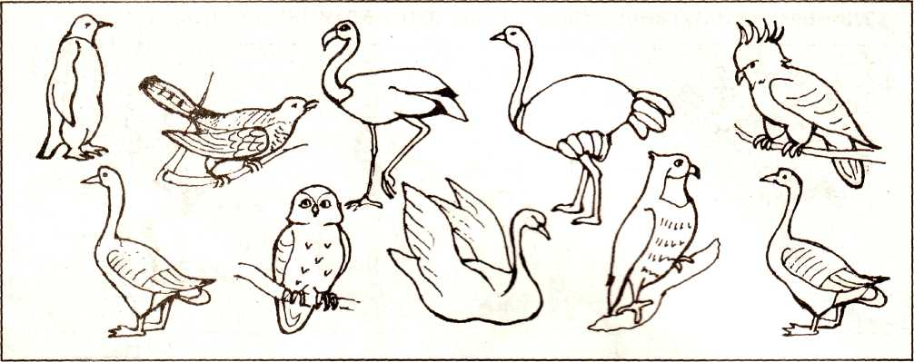

Звук У

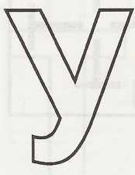
- Выучить: Звук У – гласный, потому что, когда произносим этот звук воздух свободно выходит из ротика; его можно петь, тянуть.
Гласные звуки обозначаем – красным кружком.
- Какой первый звук слышится в словах?
Умница уши усики
Улей узел удочка
Ученик угол укол
- Наклеить или нарисовать в тетради несколько картинок
со звуком «У» в начале слова.
- Буква У.
Раскрасить букву У красным карандашом.
Прочитать ребенку стихотворение про букву У.
«Буква У совсем проста-
Тянет рожки из хвоста».

